Лекция 18 Психологические приемы профессионального общения юристов
Профессиональное общение юристов обладает рядом особенностей, относящихся ко всем направлениям их деятельности .
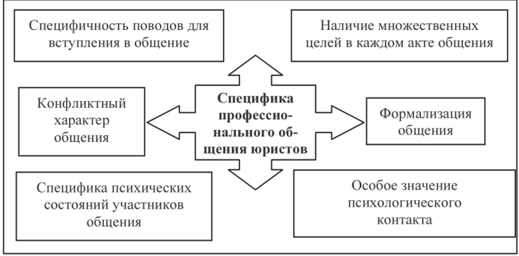
Рисунок 1 - Специфика профессионального общения юристов

Среди них:
- • специфичность поводов для вступления в общение. В большинстве случаев поводом для вступления в общение является совершенное либо готовящееся преступление, правонарушение, асоциальное поведение. Это обстоятельство ограничивает круг участников общения (пострадавшие, свидетели, правонарушители), определяет содержание общения, его цели;
- • наличие множественности целей в каждом акте общения. Кроме получения информации о конкретном преступлении, правонарушении и личностях участников в каждом акте общения, вне зависимости от того, сотрудниками какой службы проводится общение, должна реализовываться задача воспитания человека, преодоления социально-негативных свойств и качеств личности, предупреждения преступлений и правонарушений со стороны как данного лица, так и его окружения;
- • конфликтный характер общения. Специфика поводов вступления в общение — преступление или правонарушение — ведет к тому, что цели участников общения либо не совпадают (сотрудники милиции — правонарушители), либо не понимаются в полной мере друг другом (сотрудники милиции — свидетели). Это обусловливает конфликтность общения и, как следствие, необходимость специальной подготовки сотрудников для успешной деятельности в данных условиях;
- • формализация общения, т.е. регламентация целей, характера и способов общения различными документами (уставами, наставлениями, приказами, инструкциями, УПК). Формализация может быть жесткой, предусматривающей принудительный характер регламентации общения (ситуация допроса), и гибкой (оперативное общение). Цели формализации:
  - — защита психики лиц, участвующих в правоохранительной деятельности от чрезмерных психологических перегрузок;
  - — усиление активности участников общения;
- • специфика психических состояний участников общения. Специфика поводов вступления в общение приводит к тому, что для обеих сторон характерны следующие особенности в психическом состоянии:
- — повышенное нервное напряжение в связи с высокой ответственностью за результаты общения;
- — доминирование отрицательных эмоциональных состояний;
- • особое значение психологического контакта. В связи с вышеперечисленными особенностями особое значение приобретает начальная фаза взаимодействия, в ходе которой происходит формирование тенденции дальнейшего общения.
Юристу необходимо знать, что общение имеет свои закономерности. Общение как разновидность юридической деятельности включает в себя ряд этапов.
Для успешного общения юристу необходимо обеспечивать последовательное прохождение этапов процесса общения.
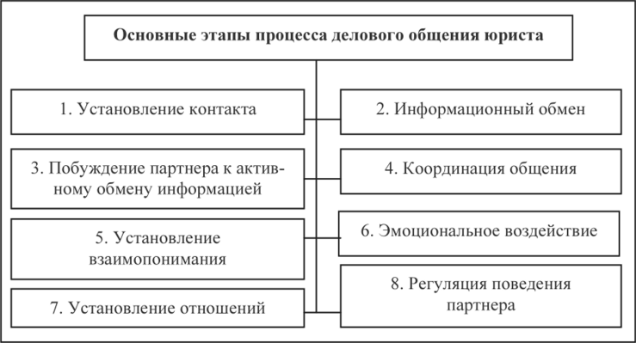
Рисунок 2- Основные этапы процесса делового общения юриста

Первый этап — установление контакта — достижение состояния обоюдной готовности к приему и передаче информации и поддержания взаимосвязи.
Психологический контакт — начальная фаза общения, в процессе которой происходит взаимная увязка целей и интересов партнеров по общению, обеспечивающая их дальнейшее взаимопонимание. Установление психологического контакта — целенаправленная, планируемая деятельность по созданию условий, обеспечивающих развитие общения в нужном направлении и достижение его целей. В основе контакта лежит умение понять цели, интересы партнера и способность продемонстрировать ему, что ваши цели совпадают или близки.
Психологическое содержание контакта — процесс адаптации субъекта к субъекту: адаптация к новой роли, «принимаемость» в данном общении; адаптация к новой системе взаимоотношений и стилю поведения партнера; взаимная адаптация ценностноориентировочных наборов.
Структура психологического контакта включает в себя несколько элементов.
1. Прогнозирование общения и формирование модели партнера. Главная задача этапа — сбор информации о партнере по общению.
В тех случаях, когда возможна предварительная подготовка к контакту, сбор информации целесообразно вести по следующим направлениям:
• общая характеристика (пол, возраст, социальное положение и т.п.);
• ближайшее социальное окружение;
• образ жизни;
• склонности, интересы, привычки;
• манера общения, речевые, мимические, топомимичекие стереотипы;
• привычные и запретные темы общения.
В тех случаях, когда предварительное изучение партнера невозможно, сбор информации осуществляется в процессе наблюдения за его поведением, реакциями в общении с другими людьми.
На основе собранной информации формируется стратегия предстоящего, т.е. как и в какой ситуации целесообразнее начать общение с данным человеком. При этом необходимо учитывать несколько требований:
• начальная фаза, действия должны предполагать обязательное развитие;
• необходимо формировать у партнера заинтересованность в общении с вами, предлагать темы, интересные для него;
• ваша позиция должна быть немного ниже той, которую мы предлагаем партнеру (дать ему возможность взглянуть сверху вниз), это способствует заинтересованности партнера в продолжении общения.
2. Создание внешних условий, облегчающих установление контакта, т.е. выбор времени, места, ситуации, обеспечивающих реализацию намеченной стратегии поведения.
3. Проявление внешних коммуникативных свойств в начале зрительного контакта, т.е. формирование образа и его демонстрация партнеру. Цель этапа — снять у партнера предубеждение и заинтересовать предстоящим общением.
4. Оценка психического состояния, отношения партнера к начавшемуся общению. Источник: мимические, топомимические, про- ксемимические знаки, речь, интонации партнера.
5. Устранение помех в общении. Помехи могут возникать в результате:
• формирования в процессе адаптации у сотрудника или у партнера отрицательной установки к предстоящему общению (для сотрудника — мобилизовать волевые ресурсы, сломать установку; для партнера — сменить стиль поведения);
• непонимание партнером сути предлагаемого поведения, формирование конфликта (два варианта: первый — обострить конфликт и тем самым заставить партнера продолжать взаимодействие (вариант «Вокзала для двоих»); второй — снять конфликт);
• психическое состояние партнера затрудняет общение (депрессия, тревога, фрустрация, эйфория). Необходимо переключить внимание партнера на другой объект, тем самым снизить эмоциональное возбуждение.
6. Стимулирование интереса к продолжению общения.
Второй этап — информационный обмен — передача сведений в ответ на запрос, обмен мнениями, замыслами, решениями.
Третий этап — побуждение партнера к активному обмену информацией.
Четвертый этап — координация общения — согласование планов, действий, позиций юриста с партнером по общению.
Пятый этап — установление взаимопонимания — понимание смысла сообщаемой информации. Но главное — понимание партнерами намерений, установок, переживаний, целей и т.д.
Шестой этап — эмоциональное воздействие — побуждение партнера к нужным эмоциональным состояниям, приведение его реакций к специфике общения.
Седьмой этап — установление отношений — определение взаимных позиций, правил, принципов взаимоотношений, условий и взаимных уступок.
Восьмой этап — регуляция поведения партнера — изменение поведения (намерений, решений, установок, представлений партнера в контексте взаимодействия.
Последовательное прохождение этих этапов общения является одним из условий оптимизации делового общения юриста, т.е. обеспечения достижения целей юридической практики. Более того, сами эти этапы играют роль условий эффективного общения.
Для успешного профессионального общения юристу необходима коммуникативная компетентность.
Коммуникативная компетентность — это знание юристом норм и правил общения, а также владение его технологией.
Коммуникативная компетентность невозможна без развитых способностей юриста к общению с другими людьми, т.е. коммуникативных способностей.
Коммуникативные способности — это способность владеть инициативой в общении, способность проявить активность, эмоционально откликаться на состояние партнеров общения, сформировать и реализовать собственную индивидуальную программу общения, способность к самостимуляции и к взаимной стимуляции в общении.
Способность общаться с субъектами юридической деятельности реализуется в умениях. Под умениями понимаются двигательные, умственные и другие сознательные психические действия, которые выполняются быстро, правильно, при слабой концентрации внимания на способах их выполнения в любых условиях обстановки.

